Sécurité et gestion efficace des Bases De Données

La sécurité et la gestion efficace des bases jouent un rôle fondamental dans la protection des informations sensibles, la garantie de l'intégrité des données et le maintien de la confiance des utilisateurs.
Une base de données bien gérée et sécurisée permet non seulement de prévenir les accès non autorisés et les fuites de données, mais aussi d'assurer la disponibilité et la fiabilité des informations essentielles au fonctionnement des organisations.
Une approche proactive en matière de sécurité et de gestion des bases de données peut prévenir les pertes financières, protéger la réputation de l'entreprise et optimiser les performances des systèmes d'information, contribuant ainsi directement à la réussite et à la pérennité de l'organisation.
1. Sécurisation de la Base de Données
La sécurisation de ma base de données est une étape importante pour garantir l'intégrité et la confidentialité des données. J’ai mis en place plusieurs mesures de sécurité, en mettant l'accent sur la gestion des utilisateurs et des privilèges.
Cette approche démontre une méthodologie structurée applicable à divers contextes d'entreprise, en mettant l'accent sur la sécurité, les performances et l'adaptabilité aux besoins spécifiques du business.
1.1 Gestion des Utilisateurs et des Privilèges
La gestion des utilisateurs et des privilèges est un aspect fondamental de la sécurité des bases de données. Elle nous permet de contrôler précisément qui a accès à quelles données et quelles opérations peuvent être effectuées par chaque utilisateur. Cette approche suit le principe du moindre privilège, assurant que chaque utilisateur n'a accès qu'aux données et fonctionnalités nécessaires à son rôle. Pour s'assurer que seuls les utilisateurs autorisés ont accès à la fonction de déchiffrement dans MySQL, j’ai mis en place plusieurs mesures de sécurité :
1.2 Création d'Utilisateurs avec des Rôles Spécifiques
J’ai créé plusieurs types d'utilisateurs, chacun avec des niveaux d'accès différents adaptés à leurs responsabilités :
a) Administrateur de la Faculté :
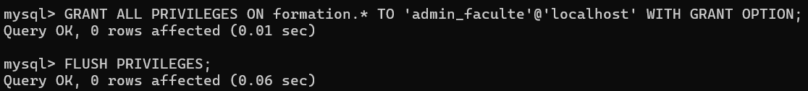

b) Manager d'Inventaire :
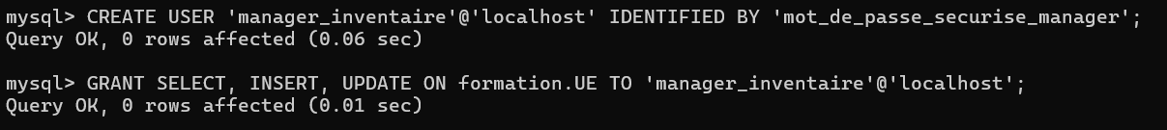
Ce rôle a des privilèges limités, permettant uniquement la lecture, l'insertion et la mise à jour des données dans la table UE.
c) Analyste:
L'analyste a un accès en lecture seule, lui permettant de consulter les données sans pouvoir les modifier.
1.3 Mesures de Sécurité Supplémentaires
En plus de la gestion des utilisateurs, je peux implémenter d'autres mesures de sécurité :
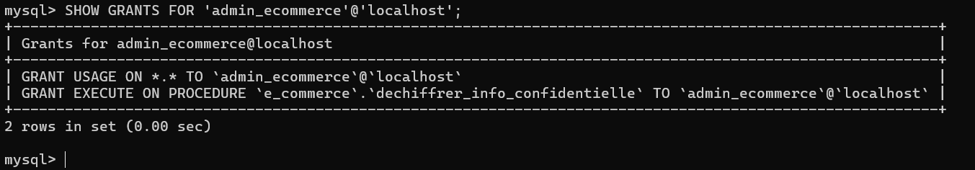
Chiffrement des données sensibles : Utilisation de fonctions de chiffrement pour protéger les informations confidentielles.
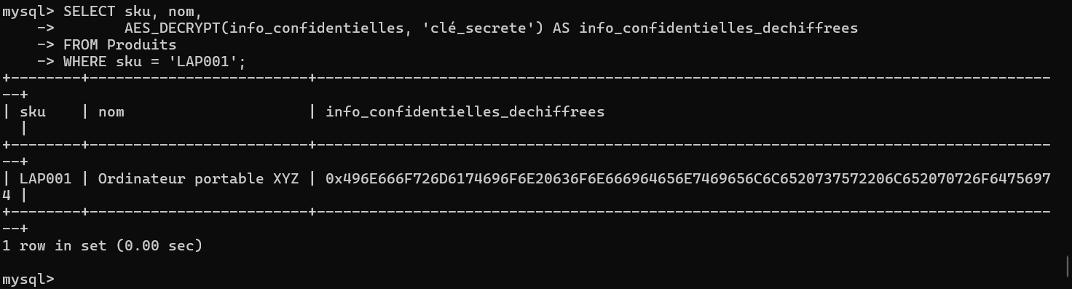
Création de vues : Pour limiter l'accès à certaines données sans exposer la structure complète de la base.
Audits réguliers : Mise en place de logs pour suivre les accès et les modifications de la base de données.
En mettant en œuvre ces mesures de sécurité, j’assure non seulement la protection des données, mais je crée également un environnement où chaque utilisateur peut effectuer ses tâches de manière efficace et sécurisée.
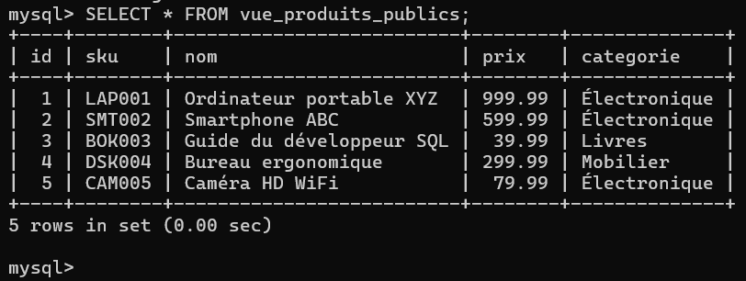
L'utilisation de AES_ENCRYPT () m’a permis de stocker les notes confidentielles de manière sécurisée. Seuls les utilisateurs ayant accès à la clé de chiffrement pourront déchiffrer ces informations, ajoutant ainsi une couche de sécurité supplémentaire à mes données sensibles.
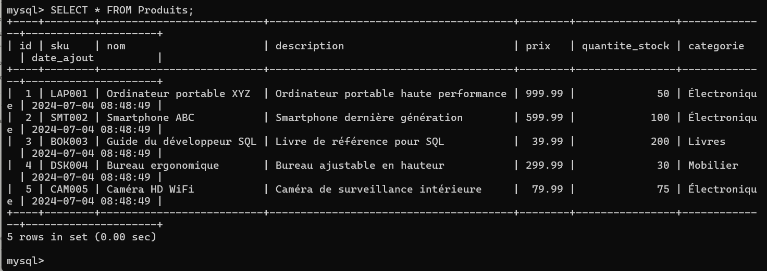

2. Test et validation : j’ai inséré des données de test et vérifié les performances avec des volumes de données réalistes.
2.1. Utilisation de procédures stockées :
J’ai créé une procédure stockée qui encapsule la logique de déchiffrement :
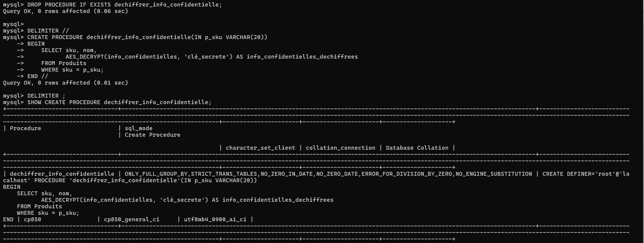

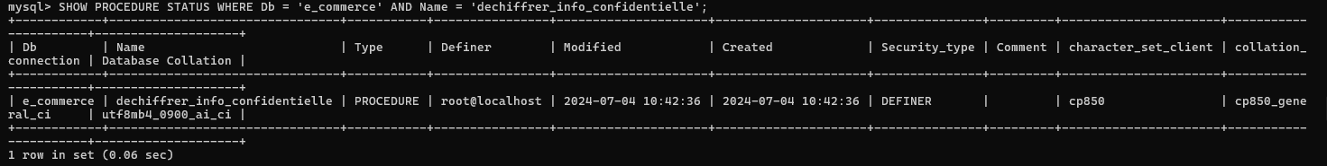

3. Mise en place de vues sécurisées :
